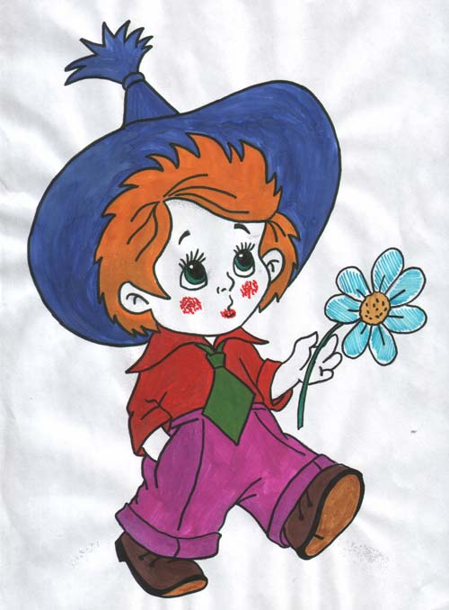 Конспект занятия по лексической теме «Ягоды»

Цель: Закреплять умения детей различать ягоды: лесные, садовые.

Задачи:
1) Совершенствование грамматического строя речи, учить составлять описательные рассказы; образовывать существительные с уменьшительно-ласкательными суффиксами; закрепить употребление предлогов.

2) Развитие зрительного внимания и восприятия , мышления , памяти, тонкой и общей моторики, координации речи с движением.

3) Формирование навыков сотрудничества, взаимопонимания, доброжелательности, самостоятельности , ответственности. Воспитание любви и бережного отношения к природе.

Оборудование: Картинки с изображением ягод, мяч, наглядная схема для составления описательного рассказа.

Дети стоят на ковре .Воспитатель обращается к детям:
-Ребята, к нам пришел Незнайка. Он вместе с нами тоже хочет собирать ягоды. Он ни когда этого не делал и не знает какие бывают ягоды, где они растут.
- Поможем Незнайке?

- Организационный момент

Игра «Отгадай загадку»

Бусы красные висят,
Из кустов на нас глядят.
Очень любят бусы эти
Дети, птицы и медведи. (Малина) 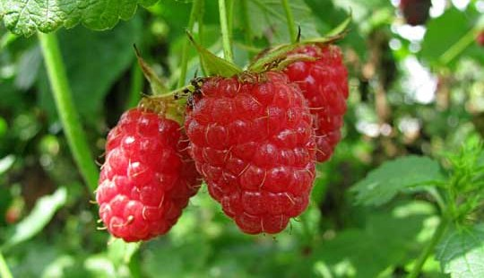

Я красна, я кисла,
На болоте росла,
Дозревала под снежком,
Ну-ка, кто со мной знаком? (Клюква) 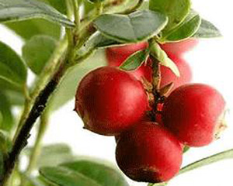

Была зеленой, маленькой,
Потом я стала аленькой.
На солнце почернела я,
И вот теперь я спелая. (Черника) 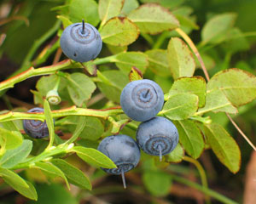

Я капелька лета
На тоненькой ножке.
Плетут для меня
Кузовки и лукошки.
Кто любит меня,
Тот и рад поклониться.
А имя дала мне
Родная землица. (Земляника) 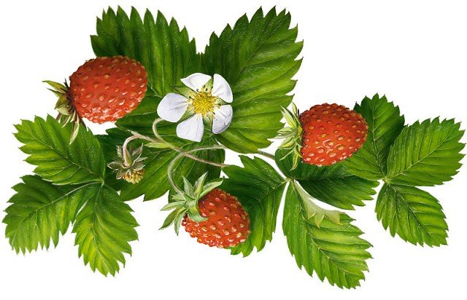

Пальчиковая гимнастика
Раз, два, три, четыре, пять, Пальчики обеих рук здороваются.
В лес идем мы погулять. Обе руки «идут» указательными

За черникой, за малиной, и средними пальчиками по столу.
За брусникой, за калиной. Загибают пальчики, начиная с большого.
Землянику мы найдем,
И братишке отнесем.

Основная часть.
- Назовите ягоду, найдите картинку и поставьте на доску
- Где растут ягоды? (в лесу, на деревьях, на кустиках, на кустах)
- Как они называются (лесные)
- А еще где растут ягоды? ( в саду)
- А они как называются ( садовые)
- Как называется место, где продают ягоды? ( рынок, базар)
-Что делают из ягод? (варят компот, варенье, сок, делают начинку для пирожков)

Игра «Назови ласково»

Слова: клюква, малина, брусника, черника, ежевика, земляника, клубника.

Физкультминутка «По ягоды»

С веток ягоды снимаю Действия выполнять по тексту.
И в лукошко собираю.
Ягод - полное лукошко!
Я попробую немножко.
Я поем еще чуть-чуть –
Легче будет к дому путь.
А потом еще малинки.
Сколько ягодок в корзинке?
Раз, два, три, четыре, пять…
Снова буду собирать.

Игра «Четвертый лишний»

Три садовые ягоды и фрукт.
Три лесные ягоды и садовая ягода.
Три садовые ягоды и овощ.

Игра «Составь картинки и назови их»

У каждого ребенка конверт с разрезанными картинками ягод.
Ребенок собирает картинку и называет ягоду.

Составление рассказа по плану
-Что это?
-Где растет?
-Какого цвета?
-Что можно приготовить?

Работа в тетрадях.

Дети выполняют штриховку ягод.

Итог занятия.
Обобщающие вопросы по теме занятия.
Что понравилось на занятии? 